SGBD
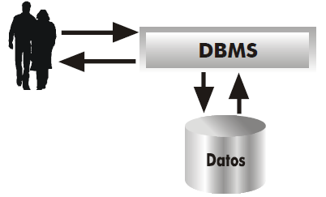
Figura 7. Esquema del funcionamiento y utilidad de un sistema gestor de bases de datos, fuente: (Sánchez, 2004, pág. 9)

